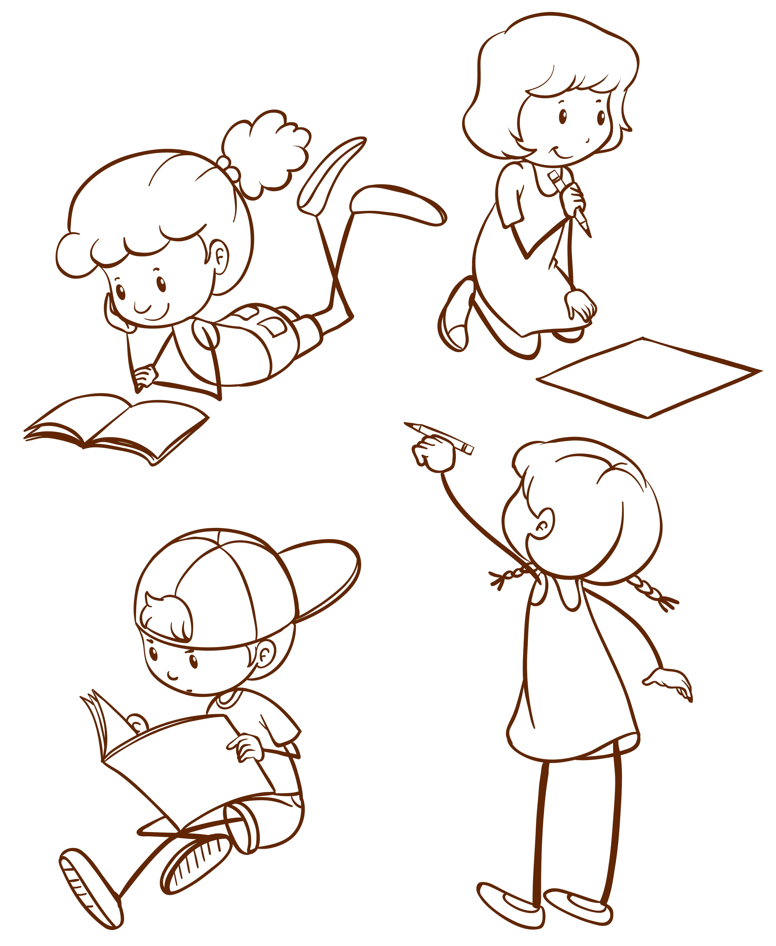
Leden 2023
ŠKOLÁČEK
1. ročník
Bc. Veronika Pilchová
1
Zprávy ze Základní školy

První ročník vstoupil do roku 2023 tím, že jsme si všichni popřáli krásný nový rok. Následovalo společné sdílení zážitků z Vánoc a Silvestra.
V rámci projektu týmu Bovys na téma „ovoce do škol“ jsme v hodině prvouky ochutnávali kiwi, mango, avokádo a granátové jablko. Některé z dětí toto ovoce ochutnaly poprvé. Byl to velký zážitek. Paní učitelka nestíhala ovoce loupat a krájet, jak rychle jí mizelo pod rukama.
V rámci celoročního projektu „Staročeská řemesla“ jsme si v lednu povídali o uhlířích. Na třídní výstavku si děti vyrobily vlastní milíře na pálení dřevěného uhlí.
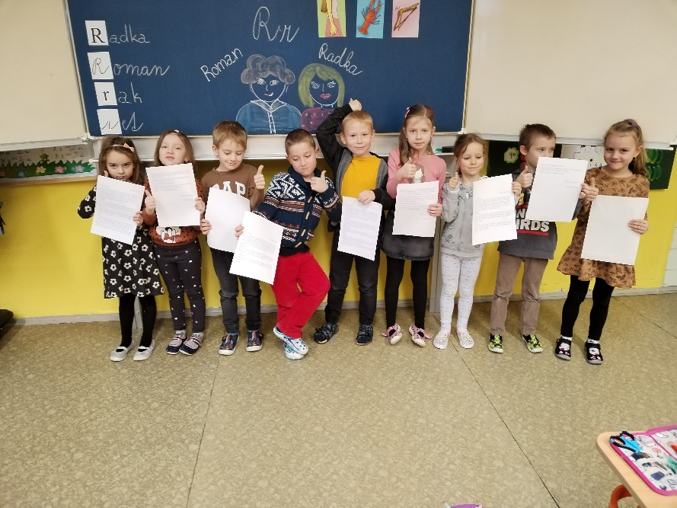
Jak napadl sníh, vyrazili jsme ven. Děti tvořily písmena ze svých těl ve sněhové pokrývce.
Poslední a netrpělivě očekávanou tečkou tohoto měsíce bylo vysvědčení. Na děti se přijela podívat paní učitelka Dáša Jirků, která dětem předala sladkou odměnu za jejich úsilí a od třídní paní učitelky dostaly děti každý svůj vlastní dopis a malou pozornost. Předávání vysvědčení jsme si zpříjemnili hrami a zábavou.

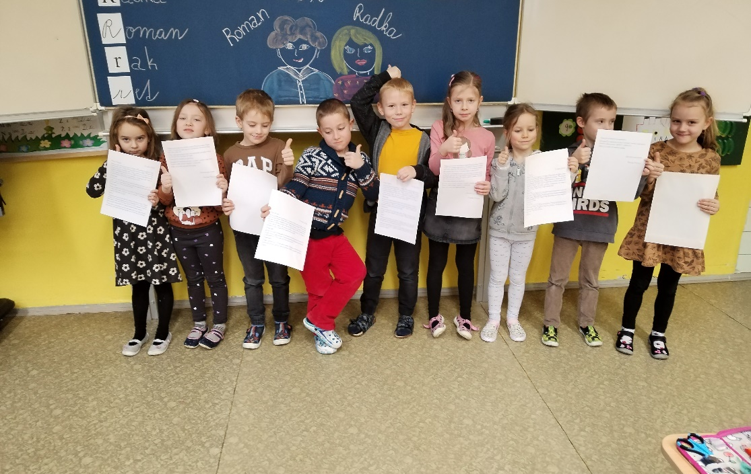
3. ročník
Mgr. Lucie Veselá

Tvorba autorských veršů:
4.1. jsme se ve výuce matematiky dostali na zajímavou slovní úlohu, kde jsme měli za úkol spočítat kolik veršů měla báseň, jenž podle zadání měla 3 sloky po 8 verších. To nás inspirovalo k naší tvorbě vlastních dvojverší, práce nás tak bavila, že někteří z nás vymysleli, a v některých případech se zapojili i naše rodiče, několik slok. Vymýšlení rýmů, veršů nás velice bavilo, a tak když jsme se v hudební výchově učili o pentatonice, rozhodli jsme, že naše verše zhudebníme právě v tomto duchu a svou tvorbu předvedeme na květnovém vystoupení našim maminkám.

Tygr vstává z postele,
pěkně si ji ustele
a pak cvičí rozcvičku
jako pozdrav sluníčku.
(Míša Poláček)

Potkala jsem zajíce,
nesl si dva krajíce.
Viděla jsem lišku,
nesla pampelišku.
Potkala jsem srnku,
měla kafe v hrnku.
(Alícia Noskeová)

Máme doma křečka,
říkáme mu Břečka.
Utekl nám z klece.
Kam? No, za skříň, přece!
(Ája Finkousová)
Ten má zuby. Což?
Vypadá jak mrož.
(Jakub Řízek)

Dnes jsem si hrála s klukama,
bavili jsme se drbama.
S sebou jsme si vzali vestu
A nemohli jsme najít cestu.
Viděli jsme krávu,
Která jedla trávu.
(Aneta Šindelová)

Od pondělí do pátku
plním školní docházku.
V sobotu a v neděli
válím se pak v posteli.
(Nikča Machálková)

Netopýři a les
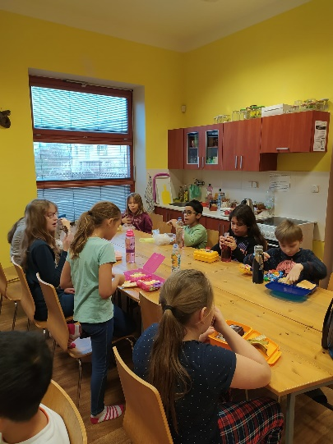
Dne 10.1.2023 jsme podnikli dobrodružnou výpravu meziměstským autobusem číslo 467. Nastoupili jsme u nás v Mělnickém Vtelně a vydali se do Mladé Boleslavi. Pro mnohé z nás to byla zcela první cesta autobusem tohoto typu. Před cestou nás naše paní učitelka poučila o všem, co je potřeba vědět při přepravě městskou hromadnou dopravou, a tak jsme s úsměvem a velmi zdvořile nastoupili. Na zastávce U Sportu na nás čekala ještě další paní učitelka žáčků ze IV. třídy, která nás dovedla do Ekocentra v Mladé Boleslavi. V Ekocentru Zahrada jsme byli my třeťáčci poprvé.
Ujala se nás velmi milá paní, která nás provedla tříhodinovým programem, který se týkal důležitého ekosystému LES a naučnou pohádkou o jedné netopýřici Lucce – konkrétně to bylo o netopýru velkém.
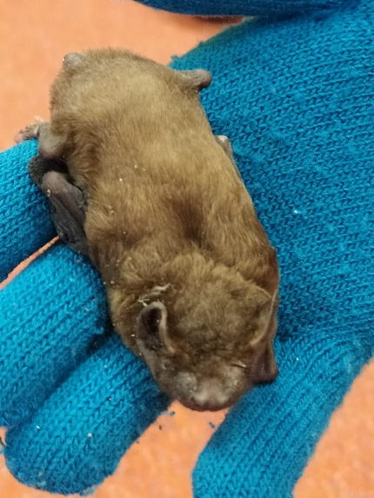
Dozvěděli jsme mnoho zajímavého o našich netopýrech žijících v ČR, o jejich potravě, místech, kde žijí, kde a jakým způsobem přezimují, jak se dorozumívají mezi sebou, podle čeho se orientují. Mohli jsme si na vlastní oči prohlédnout opravdového netopýra – samičku Amálku, kterou jsme si mohli i pohladit. Vyzkoušeli jsme si i různé zajímavé hry na rozvoj čichu, sluchu, poznávali jsme různé zvuky z lesa… Na závěr programu jsme si vyrobili vlastního netopýra, kterého jsme si mohli odnést domů. Dozvěděli jsme se také, co máme dělat, pokud nalezneme někde v našem okolí probuzeného netopýra, kam a v čem ho případně přepravit. Součástí ekocentra je i velmi krásná a pestrá mini ZOO, do které jsme měli možnost také „nakouknout“. Velmi se nám líbila, a proto jsme se domluvili, že do mini ZOO vyrazíme ještě jednou, abychom si tam všechna zvířátka mohli pořádně prohlédnout.

4. a 5. ročník
Ing. Barbora Jandová, BBA
9. 1. se žáci 4. a 5. ročníku seznamovali se situací, když nalezneme zraněné či opuštěné zvířátko. V praxi jsme si názorně vyzkoušeli, jak se zachovat v případě nalezení ježka, volavky, malého ptáčka nebo srnečka v lese, nebo naopak káněte se zlomeným křídlem. Program pro naši třídu připravilo Ekocentrum v Mladé Boleslavi.
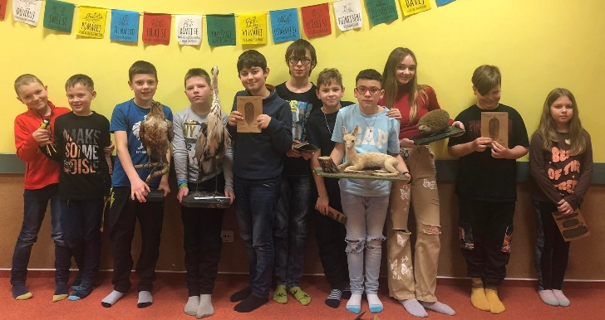
11. 1. si žáci 5. ročníku připravili projekt "Zahrada plná (ne) mizejících věcí". Hlavním tématem je rozklad různých materiálů v přírodě. Jak všichni víme, spousta odpadu končí právě v přírodě a hned tak nezmizí. Založili jsme si naši zahrádku, kde se budou rozkládat různé věci, které jsme tam dali (plast, papír, plechovku a ohryzek od ovoce). Po celý zbytek školního roku budeme pozorovat, jak rychle se materiály rozkládají, a které tam budou ještě na konci roku.
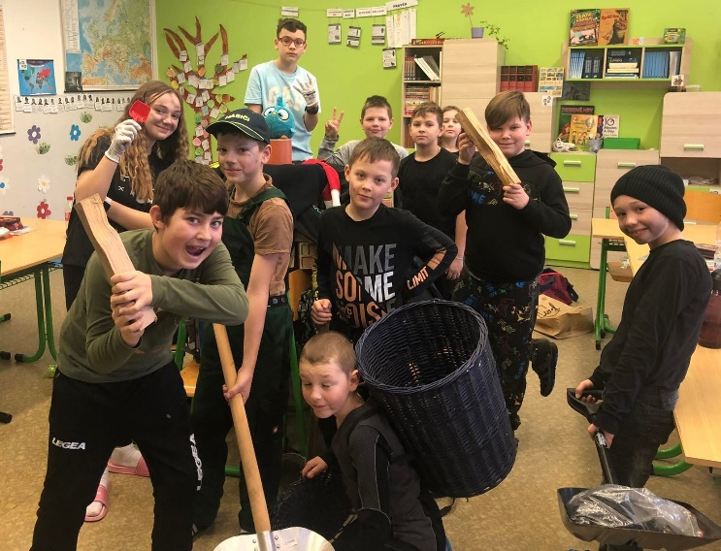
13. 1. si žáci ze 4. a 5. ročníku, v hodině vlastivědy, vyzkoušeli volbu prezidenta. Učíme se o demokracii a aktuální prezidentské téma se nám náramně hodilo. V prvním kole jsme měli celkem 8 kandidátů, kteří představili svůj program: "Co zlepšit v naší škole". Druhé kolo se uskutečnilo hned 17. 1., do kterého postoupili dva žhaví kandidáti, Kuba Ulrich a Jarda Kostelanský. Kandidáti měli i svou marketingovou kampaň a další návrhy k vylepšení naší školy. Boj byl velmi vyrovnaný a po sečtení všech hlasů zvítězil Jarda Kostelanský. Oběma děkujeme za perfektní přípravu a fantazii, kterou do toho vložili.
20. 1. se žáci 4. a 5. ročníku, v rámci projektu Staročeská řemesla, stali uhláři. Postavili jsme si vlastní milíř a těžili vlastní uhlí.
25. 1. v rámci projektu "Ovoce do škol" jsme si otestovali čtyři exotické druhy ovoce – mango, kiwi, granátové jablko a avokádo. Mango vedlo na plné čáře a jen se po něm zaprášilo. Někteří z nás poprvé ochutnali granátové jablko, a byli příjemně překvapeni, jak je chutné.
31. 1. jsme se těšili na krásné vysvědčení za první pololetí
Anna Zichová
Zprávy ze Školní družiny
2

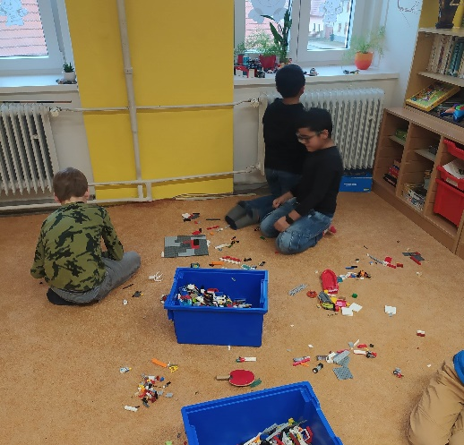
Nový kalendářní rok, pro někoho nový začátek
Pro nás nový měsíc a nové pohádkové téma „Dvanáct měsíčků“. Opakování měsíců, ročních období, dnů v týdnu i opakování a doučování hodin. A mezi tím spousta jiné práce – hry…
...kreslení a malování…
...pletení náramků…
…vyrábění raket do vesmíru…
...a vlaštovek se zkouškami v doletu

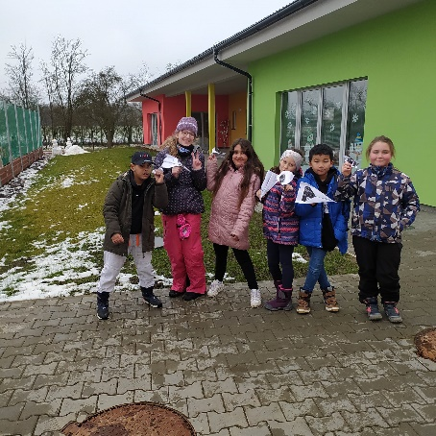
Nemůžeme zapomenout na hrací den, kdy jsme si přinesli hračky, abychom se s nimi pochlubili a pohráli si s kamarády.
Chvilku jsme si užívali i sněhu.
Také jsme si uvařili cukrkandl.
A nemůžeme zapomenout na práci v kuchyni! Třeťáci vyzbrojeni loupacími noži, škrabkami a struhadly připravili pro všechny výborný mrkvový salát.

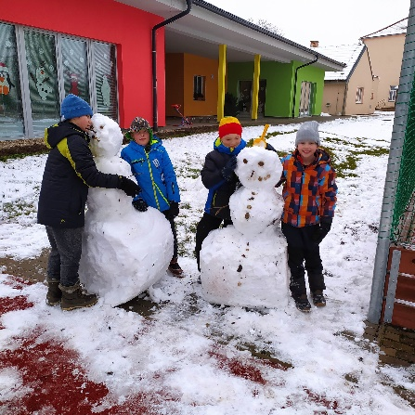
Poslední den v měsíci patřil nejen vysvědčení, ale i zdravému mlsání.

Aneta Mašanská
3

Zprávy z Mateřské školy

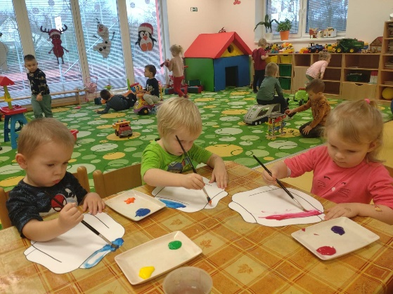
Na začátku ledna jsme se po vánočních prázdninách vrátili zpátky do školky a společně přivítali nový rok 2023. Děti už se těšily, až budou kamarádům a paním učitelkám vyprávět zážitky z Vánoc, a tak jsme první dny strávili povídáním o Ježíškovi a překvapeních, které na děti čekaly pod stromečkem. O tom, jak děti trávily prázdniny a o jejich dojmech z oslav nově příchozího roku. Ježíšek navštívil také naši MŠ, a tak děti hned první den po prázdninách našly dárky i pod stromečky v obou třídách a s chutí se daly do rozbalování. Do školky jim Ježíšek nadělil nové hračky, se kterými si děti užijí spoustu zábavy.
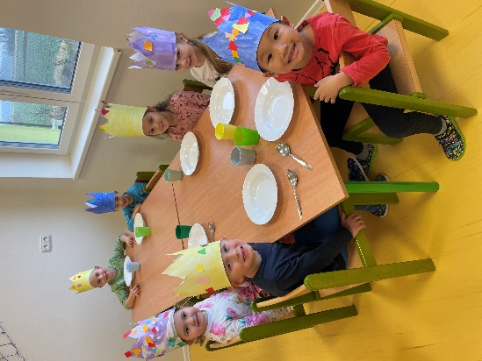
Jako první na nás čekalo téma: ,,My tři králové jdeme k vám”. Děti získaly spoustu nových vědomostí o svátku Tří králů. Naučily se o nich písničku, a dokonce si i vyrobily koruny, aby také mohly být jako králové a královny. Zimní témata nás provázela celý měsíc leden. V dalších týdnech jsme si povídali o zimním počasí a učili se, jak se máme správně oblékat v zimě a co máme dělat, abychom zůstali zdraví. Na několik dní nám také napadl sníh, takže jsme si to zimní počasí mohli zažít na vlastní kůži. S radostí jsme vyndali lžíce na bobování a už to dětem svištělo z kopečků na školní zahradě.
Kromě zimy jsme si povídali také o vesmíru, o planetách v něm, o měsíci a sluníčku. Pomocí názorné ukázky a několika pokusů se tak děti dozvěděly například, proč se na zemi střídá den a noc nebo proč máme čtyři roční období. Vesmírný týden jsme zakončili výletem do pražského Planetária, ve kterém na děti čekal příběh o Aničce a Nebešťánkovi. Výlet do Planetária však nebyla jediná akce, která se v lednu v MŠ udála. Kromě toho naši MŠ navštívil chovatel zvířat se svou hadí kamarádkou Šarlotkou. Děti si mohly poslechnout povídání o hadech a také si Šarlotku pohladit.

